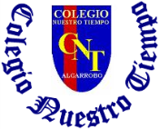

Colegio Nuestro Tiempo - R.B.D.: 14.507-6
Profesores: Katalina Muñoz – Francisca Álvarez
Ed. Diferencial: Angélica Morgado
Guía Articulada
Lenguaje y Comunicación – Artes Visuales
Sexto Básico
Semanas N° 6 y N°7

Nombre:________________________________________________Curso:_________________Fecha:_____________________

Objetivos: Leer independientemente y comprender textos no literarios, para ampliar conocimientos y formarse opiniones.

¡Recordemos y trabajemos!

¿Cómo podemos comprender mejor un texto?
Para responder a esta pregunta recordaremos algunas estrategias:

¡Apliquemos juntos las estrategias!

Antes de leer:

- Barrido visual: No lees con detención, si no que observas la información que primero viene a tu vista.

Ejemplo:
1.- ¿Qué me indica el título?
SALUD A CARCAJADAS, JAJAJAJAJ: Me indica que el texto tratará de risas.
2.- ¿Qué me indican las imágenes?
Risas, bailes, personas felices, niño riéndose con su perro.
3.- ¿Qué otra información puedo ver?

Ahora te invito a leer detenidamente el texto anterior

Mientras leo:

Monitoreo si es que voy bien: ¿Hay alguna idea que no entendí? (si sucede eso, vuelvo a leer) y luego anoto con otras palabras lo que quiere decir. Puedo hacer dibujos que resuman la idea al costado.

Descubro el significado de palabras en contexto: ¿Hay alguna palabra que no entiendo? Si es que no entiendo alguna, hago lo siguiente:

1.- La encierro con rojo.
2.- Leo las palabras que están alrededor de la que no entiendo y trato de descubrir su significado. Yo no entendí la palabra “tóxicos”, Leo la frase donde se encuentra: “Elimina elementos tóxicos del organismo”. Y pienso: ¿Cuándo el organismo quiere desechar o eliminar algo?... ¿Cuándo es malo para el cuerpo!
3.- Reemplazo la palabra para asegurarme que descubrí correctamente su significado: “Elimina elementos malos o que hacen daño al cuerpo”. ¿Tiene sentido? ¿Sí! Escribo el sinónimo junto a la palabra.

Después de la lectura:

- Respondo preguntas textuales o explícitas = vuelvo a leer el texto siempre.

1.- ¿Qué sucede en las arterias cuando nos reímos?
Las arterias se limpian.
2.- ¿Qué sustancias produce el cerebro cuando nos reímos? ¿Para qué sirven?
Cuando nos reímos, el cerebro produce endorfinas, que sirven para relajar y calmar el dolor.
3.- ¿Por qué la nariz y los oídos se despejan con las carcajadas?
La nariz y los oídos se despejan con las carcajadas porque estas hacen que la cabeza vibre.

- Respondo preguntas implícitas (las respuestas no están en el texto), uniendo mis conocimientos con pistas del texto.

1.- ¿Por qué una persona muy risueña podría tener muchos abdominales?
A pesar de que esta respuesta no sale explícita, yo puedo inferir que si la risa fortalece los músculos del estómago, entonces una persona que ríe mucho, tendrá muchísimos músculos en su zona abdominal.

2.- ¿Cuál podría ser una consecuencia para la columna de una persona que no ríe frecuentemente?
A pesar de que esta respuesta no sale explícita, yo puedo inferir que la persona estará mas “encorvada” y con dolor de espalda, ya que el texto indica que las personas que se ríen mucho tienen una columna con más masaje y estiramiento.

- Relaciono la información de imágenes, cuadros, esquemas, mapas, etc. con el texto:

1.- ¿Por qué aparece la imagen de dos personas saltando?
Para apoyar la información del texto y mostrar que las personas que ríen son sanas, fuertes y con buena capacidad física.

- Comparo información con 2 texto:

¡Ahora apliquemos lo aprendido!

Antes de leer

- Barrido visual: Observa la información que primero viene a tu vista.

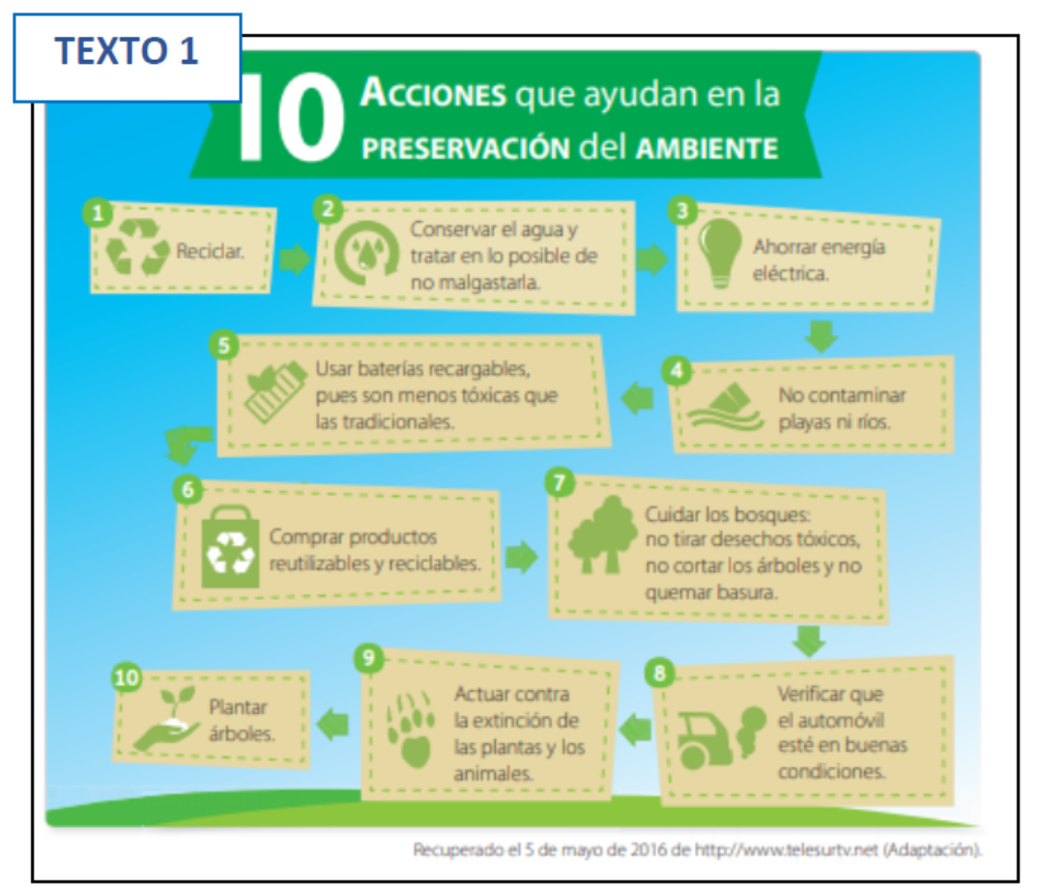

Responde:

A continuación, lee detenidamente el texto

Mientras leo

- Monitoreo cómo voy: ¿Hay alguna idea que no entiendo?

Sí No 

Vuelvo a leer y escribo al costado, con mis palabras, lo que quiere decir.

- Busco palabras que no comprendo:
Escribe el significado de las siguientes palabras aplicando los pasos enseñados anteriormente (no utilices diccionario).

Después de leer

- Responde preguntas textuales o explícitas=vuelvo al texto siempre:

- Responde preguntas implícitas (las respuestas no están en el texto), uniendo tus conocimientos con pistas del texto:

- Relaciono la información de imágenes, cuadros, esquemas, mapas, etc. con el texto:

- Comparo información entre 2 textos:
Escribe una similitud y una diferencia entre los 2 textos:

Lee las siguientes palabras y búscalas en la sopa de letras de tipos de texto literarios:

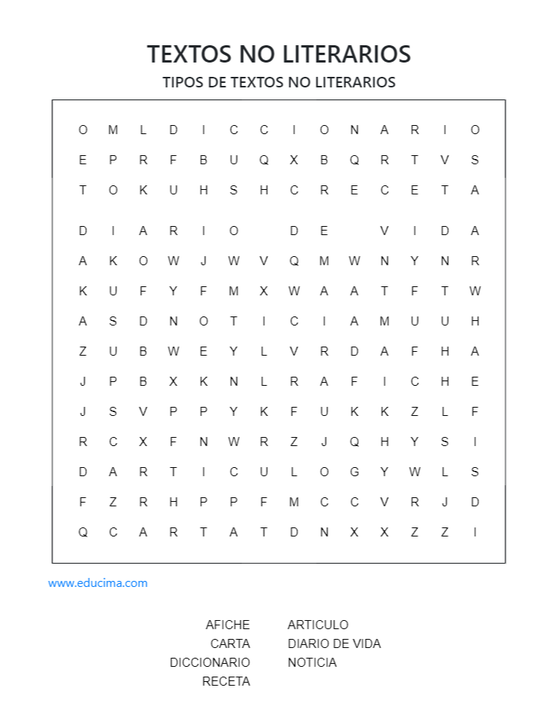
afiche – carta – diccionario – receta – artículo – diario de vida – noticia

Responde con una x la alternativa que te representa y agrega tus inquietudes acerca de este contenido.

COMPRENDI TODO ACERCA DEL CONTENIDO | REQUIERO DE UNA NUEVA EXPLICACIÓN | NO REQUIERO DE APOYO PARA COMPRENDER EL MATERIAL | TENDO DUDAS ACERCA DE……..

ARTICULACIÓN CON ARTES VISUALES
OA: Identificar artistas y diseños industriales y contemporáneos
OA: Analizar e interpretar obras de arte y diseño en relación con la aplicación del lenguaje visual, contextos, materiales, estilos u otros.
OA: crear boceto y objeto contemporáneo utilizando material reciclado para luego presentarlo en clases virtuales.

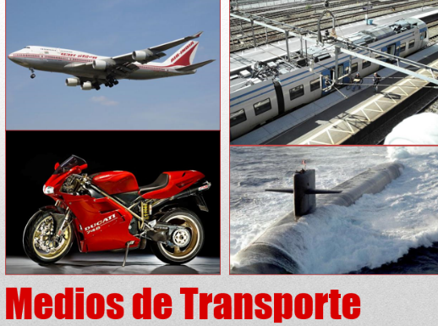
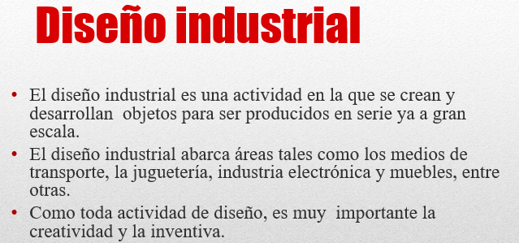

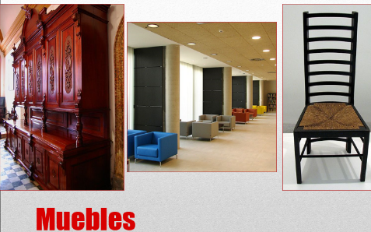
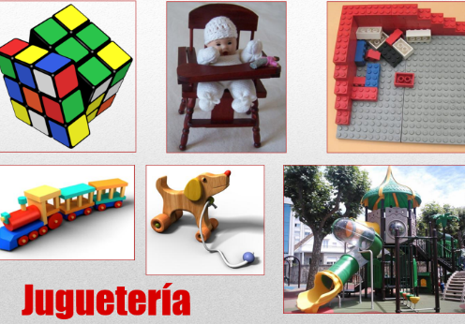
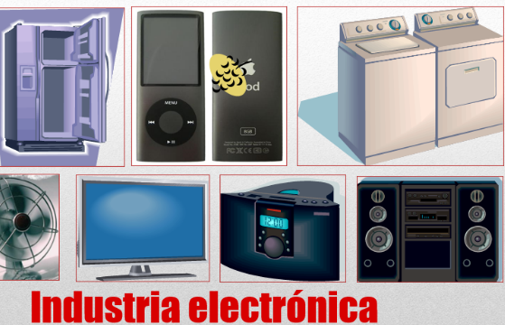

Diseñadores industriales contemporáneos:
Algunos de los diseñadores industriales contemporáneos más reconocidos son: Walter Gropius, Philippe Starck, Newson Marc, Frank Ghery, Carol Catalano, Sebastián Errázuriz, entre otros.

Arte contemporáneo

Se define como arte contemporáneo a todas las obras artísticas producidas en nuestra época.
Pero seguramente la definición más generalizada se refiere al arte contemporáneo como el producido en el último siglo. Encontraremos así corrientes y estilos muy diversos que conviven; tales como el expresionismo, el cubismo, el dadaísmo, el surrealismo, el pop-art y el arte conceptual, con referentes como Henri Matisse, Pablo Picasso, Piet Mondrian, Marcel Duchamp, Salvador Dalí y Joan Miró.
El arte contemporáneo se caracterizó por negar el pasado y buscar una forma de expresión que rompiera con todo lo planteado hasta el momento, ya no se dedican a imitar a los grandes referentes del arte, sino a crear nuevas formas, a interpretar partiendo desde un espacio virgen donde el color y la forma adquirieron cualidades potentes.

Las siguientes actividades se realizarán durante las clases online de Artes

Actividad 1: (Clase 1)
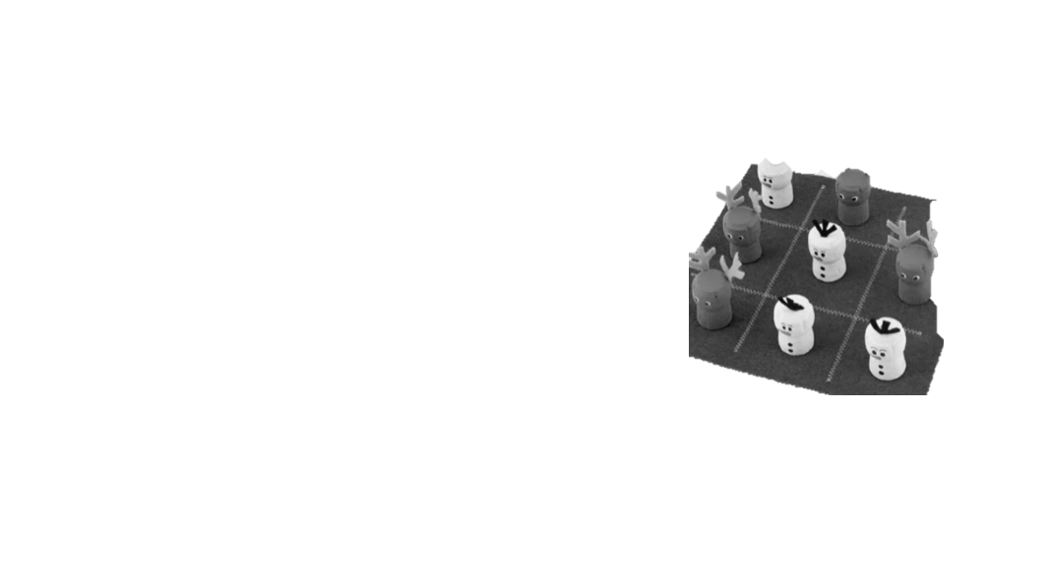
Realiza un boceto (dibujo) de un objeto contemporáneo de materiales reutilizables describiendo la forma, colores, material y funcionalidad del objeto.
Colores: azul, café, blanco, rojo
Funcionalidad: Juego de mesa “Gato”
Material: reciclable, plumones, tempera
(trozo de tela, corchos, tempera y cartón)

Actividad 2 (Clase 2)
Una vez realizado el boceto de tu diseño contemporáneo, procede a crear tu objeto. Recuerda el arte tiene muchas formas y diseños.
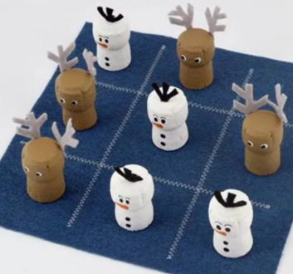
Ejemplo de obra contemporánea con material reutilizable:
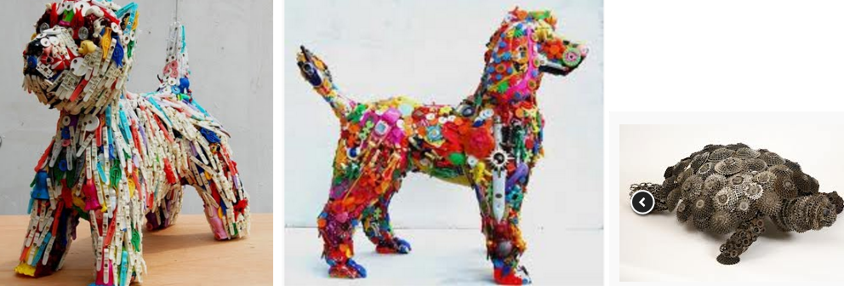

Actividad 3
Una vez realizado tu obra de arte contemporánea de material reutilizable, presenta durante clases en no mas de 4 minutos tu obra de arte, materiales utilizados, funcionalidad del objeto, tiempo de realización del objeto.

Recuerda que tenemos clases online todas las semanas, ¡los esperamos!
Estimados padres y apoderados, tomar fotos del trabajo realizado y enviarlo a los siguientes correos katalina.munoz@nuestrotiempo.cl, francisca.alvarez@nuestrotiempo.cl, angelica.morgado@nuestrotiempo.cl así mismo si tienen dudas con alguna de las actividades, no duden en escribir y realizar las consultas que vayan surgiendo.

